Содержание
 | стр.
1. Бабочка - толстоголовка пьет нектар | 1
2. Бабочка Адмирал | 2
3. Вздутоголовка | 5
4. Вишнёвый слоник | 6
5. Гнездо пчелы-листореза | 7
6. Горбатка рогатая | 9
7. Гусеницы-зомби | 10
8. Дама в горностаевом манто - бабочка большой гарпии | 12
9. Длинноногий комар-долгоножка | 13
10. Дорожная оса-помпилида | 14

Бабочка-толстоголовка пьет нектар из цветка гвоздики
- 14.07.2018
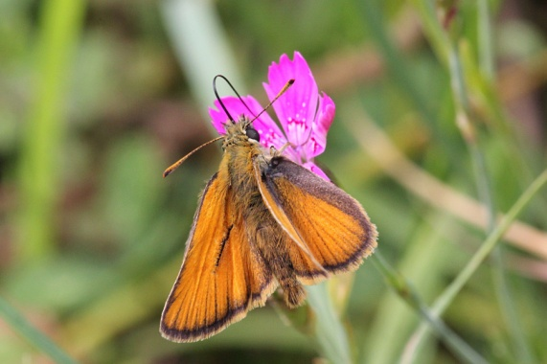
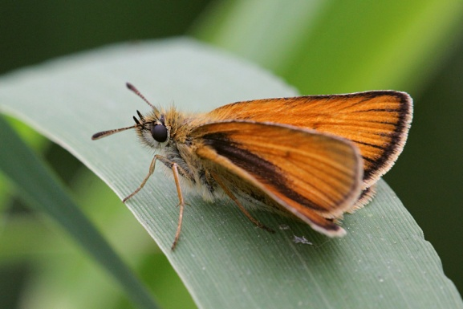

Это некрупные бабочки, с охристо-жёлтыми крыльями и непропорционально крупными относительно них телом и головой. За что они и получили свое название - толстоголовки (лат. Hesperiidae). Я узнаю их по характерной позе, когда они присаживаются отдохнуть на какое-нибудь растение. Если остальные бабочки обычно держат крылья или плоско распахнутыми, или сложенными вместе, то у толстоголовок нижние крылья распахнуты в одну линию, а верхние частично сложены, получается что-то вроде буквы K в разрезе.
В фотоохоте за насекомыми главное - не просто их заметить или найти, но и выбрать момент, когда можно успеть сделать несколько кадров. Некоторые для этого выходят на фотоохоту ранним утром, когда ещё холодно, и насекомые пока «замороженные», не шевелятся, спят на травинках. Бонусом идут красивые капельки.
Но это не наш метод, гораздо интереснее насекомого выследить, и снять в его естественной среде, часто может получиться интересное фото с зарисовкой из его жизни. Для этого надо, чтобы та же бабочка не просто порхала в воздухе, а куда-то села и сидела там некоторое время. Если бабочка просто присела отдохнуть, она настороже, и при приближении человека предпочтёт сразу улететь. Совсем другое дело, если она занята чем-то важным: и насекомых, и диких животных лучше всего подкараулить в то время, когда они питаются или знакомятся с половым партнёром. Окружающий мир в это время у них отходит на второй план. Так и на этих фото, бабочка из семейства толстоголовок (лат. Hesperiidae) присела на цветок дикой гвоздики, запустила в него свой длинный гибкий хоботок и с наслаждением пьёт нектар. Соответственно названию, у этих бабочек, действительно, довольно крупная голова и мелкие, относительно размеров тела, крылья, которые она складывает буквой К, когда сидит.
Толстоголовки - бабочки преимущественно мелких и средних размеров — размах крыльев 18—70 мм. Окраска тёмная или охристо-жёлтая. Глаза голые. Голова очень широкая, её поперечный размер больше продольного, с крупными, широко расставленными глазами. Основание усиков с волосистой кисточкой. Губные щупики короткие, мощные, покрыты густыми длинными чешуйками. Усики веретеновидные, часто с крючковидной заостренной вершиной, их длина обычно не превышает половины длины костального края переднего крыла. Грудь мощная. Все ноги развиты и функционируют при хождении. Голени задних ног снабжены 1—2 парами шпор.
Крылья по сравнению с мощным телом небольшие, переднее крыло обычно узкое, удлиненное, с заостренной вершиной. Центральная ячейка замкнута. Андрокониальные структуры в виде участков различной формы и окраски, занятых модифицированными чешуйками, располагаются на верхней или нижней поверхности передних крыльев, у некоторых видов — в специальной складке вдоль костального края. Крыловой рисунок представлен белыми пятнами на темном фоне или темными пятнами на светлом фоне, у некоторых видов имеются мелкие прозрачные участки.
Яйца обычно светлоокрашенные, (круглые, полусферические или овальные, с гладкими покровами или ребристые, с мелкоячеистой структурой). Гусеницы «голые» или с мелковорсистыми покровами, веретеновидные, с широкой массивной головой, покрыты мелкими волосками. Живут в свернутых или сложенных разным образом листьях. Большинство видов трофически связаны с травянистой растительностью. Куколки продолговатые или почти цилиндрические, с гладкими покровами.

Бабочка Адмирал
- 30.08.2015
Часто пользуясь одним высокоспециализированным инструментом, забываешь, что существуют более простые и универсальные фотоаппараты, позволяющие добиться практически такого же результата. За последний год у меня даже мысли не возникало фотографировать насекомых каким-нибудь обычным универсальным, не макрообъективом. Но недавно, имея на руках только универсальный зум, увидел на цветке красивую бабочку. Пришлось обходиться тем, что было с собой. На фото бабочка Адмирал (лат. Vanessa atalanta) из семейства нимфалид.
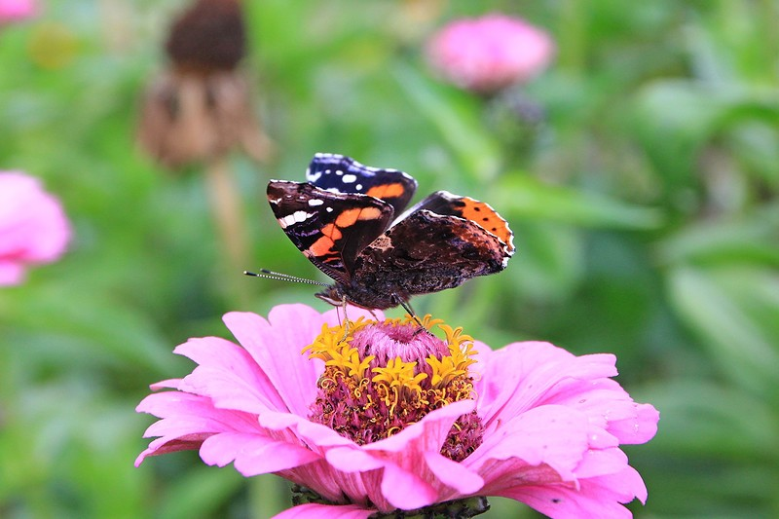
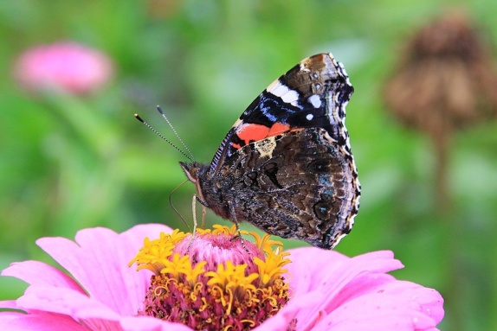
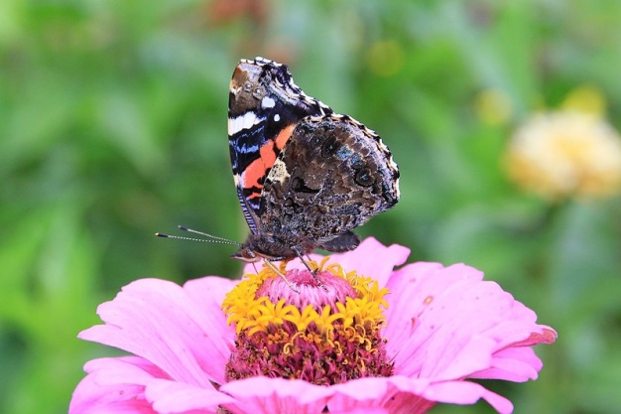
Слово «адмирал» в переводе с турецкого означает «властелин морей». Но этот адмирал никакого отношения к морю не имеет. Его любимые места пребывания лесные опушки и поляны, сады и луга, берега залитых солнцем речек. Но почему же бабочку назвали адмиралом, если она такая сухопутная? А за яркий внешний вид, точнее – за окаймлённые широкой красной полосой чёрные крылья. Красная кайма, будто адмиральские лампасы, проходит по низу задних крыльев и по середине передних, на которых, как звёздочки, рассыпаны белые пятна.
Но есть связь бабочки адмирала с морем. Об этой связи стало известно довольно недавно. Дело в том, что адмирал является активным мигрантом. Из Европы бабочка летит в Африку, откладывает там яйца и погибает. Но ее потомство на следующий год делает обратный перелет. Такие перелеты, правда, делают не все адмиралы, а только некоторые из них. И если вы где-то увидели бабочку адмирала с поблеклыми, а иногда и поврежденными крыльями, то вполне возможно, что перед вами смелый путешественник. До сих пор до конца не ясно, как насекомое со своими слабыми крыльями может проделать такое путешествие. Даже дикие утки или гуси не все долетают до места зимовки. Можно себе представить, сколько бабочек гибнет в пути.
Видовой эпитет Atalanta из греческой мифологии. Аталанта (греческая мифология)— героиня охоты на калидонского вепря, дочь царя Аркадии Иасия (Иаса) и Климены, вскормленная медведицей и выросшая в лесу, бегала быстрее всех людей на Земле.
Её отец, желая иметь только сыновей, выбросил девочку на горе Парфений, и её вскормила медведица, пока Аталанту не подобрали в лесу охотники. Касательно происхождения родового названия Vanessa существует несколько версий. Согласно одной из них, оно произошло от одноимённого женского имени. Согласно другой версии название созвучно с древнегреческим вариантом слова «Phanessa», которое означает божества-демиурга. Данная версия, скорей всего скорее является маловероятной. Фактически, имя божества в оригинале звучит как «Phanes» (русский вариант Фанет). Название роду дал датский энтомолог Иоганн Христиан Фабриций, который преимущественно использовал имена древних божеств при наименовании новых таксонов.
Широко распространённый многочисленный вид, ареал которого охватывает внетропическую Евразию, Северную Африку, острова Атлантического океана, Северную Америку, Гватемалу, Гаити и Новую Зеландию. Гусеницы питаются преимущественно на крапиве и чертополохе.
Длина переднего крыла 26 — 34,5 мм. Размах крыльев 50 — 65 мм. Крылья сверху черноватые или тёмно-бурые. У вершины переднего крыла выделяется небольшой зубец по внешнему краю. На передних крыльях через их середину поперёк проходит красная полоса-перевязь, а выше её — 3 крупных и до 6 мелких белых пятна. На задних крыльях внешний край с широкой красной оторочкой, на которой 4—5 чёрных отметин и сдвоенное голубое пятнышко в тёмном ободке в анальном углу. Нижняя сторона крыльев коричневато-бурая, с разнообразными красноватыми и белыми пятнами и серыми разводами. Снизу на передних крыльях повторяется рисунок верха, а заднее крыло коричневатое и мраморовидное за счет тёмных штришков и извилин.
Усики с резко расширенной булавой. Глаза покрыты многочисленными маленькими щетинками. Внешний край обоих крыльев волнистый, с одним более заметным выступом на жилке M1 на передних крылья. Дискальная жилка присутствует на обоих крыльях. Центральная ячейка на задних крыльях замкнута. Наружный край задних крыльев без заметных выступов. Голени и лапки передних ног покрыты относительно длинными густыми волосками.
Зимует бабочка адмирал (если, конечно, не улетела в Африку), забившись в какую-нибудь щель или под кору дерева. Только первые весенние лучи солнца начинают пригревать и бабочка покидает свое убежище, чтобы внести колорит в однообразную серость ранней весны.
Гусеница у адмирала тоже яркие – красные или буро-красные с желтыми точками и полосками. Из куколок бабочки появляются в конце июля или августе. Гусеницы адмиралов питаются только крапивой и чертополохом, а бабочки-адмиралы пьют сладкий нектар цветков, сок деревьев и плодов. Своим длинным, похожим на спираль хоботком они достают корм из цветков, которые многим насекомым недоступны.

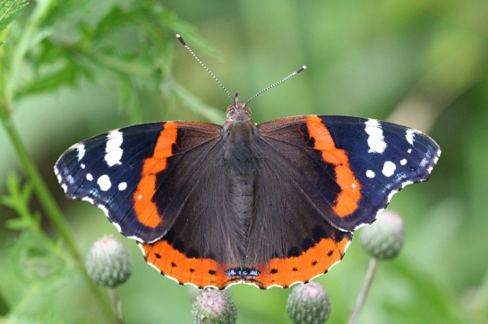
Адмирал – крупная бабочка с тёмными крыльями с оранжево-красной полосой и белыми пятнами
- 01.08.2018
В этом году в самую жару, в самый разгар лета появилось неимоверное количество обычно не очень распространённых, и даже некоторое время назад находившихся в Красной книге бабочек. Бархатисто-тёмные до черноты, с яркой оранжево-красной полосой на крыле и белыми пятнами, они кружат вместе с таким же крупным павлиньим глазом над луговыми цветами. Именно благодаря этой красной полосе, напоминающей лампасы, бабочку назвали адмиралом (лат. Vanessa atalanta). Они порхают над луговыми цветами, присаживаются попить нектар, но с удовольствием отведают лопнувших фруктов или вытекающий сок на ранках деревьев. Когда бабочка сидит на цветке, раскрыв крылья, она ярким пятном выделяется на зеленом ковре травы. Но стоит ей сложить крылышки, сидя на дереве, как благодаря серому узору она полностью сливается с корой.
Сколько живет бабочка адмирал? В благоприятных условиях она долгожитель – насекомое живет 9-10 месяцев. Часть отведенного срока она пребывает в спячке, именно присутствием диапаузы объясняется ее продолжительное существование. Зимует оплодотворенная самка, чтобы на следующий год после пробуждения сразу отложить яйца. На Севере и в Центре Европы адмиралы не остаются в холодный период. Они отправляются в сезонную миграцию на юг. Она менее заметна, чем летняя, когда большое количество имаго оседает в садах и парках богатых пищей.
Мигранты, появившиеся летом, дают потомство на местных растениях. Молодые бабочки летают в июле-августе. Они не пугливы, при острожном обращении могут сесть на одежду или руку. На период зимовки мотыльки ищут надежное убежище, где можно скрыться не только от холода, но и от врагов. Самки прячутся под корой деревьев, опавшими листьями, забиваются в щели. Во время сна они рискуют быть съеденными птицами или грызунами.
Общее потепление климата и мягкие зимы привели к изменению в поведении бабочки адмирала. Не все особи отправляются пережидать холодное время года в жаркую Африку. Часть остается в умеренных широтах.
Взрослая бабочка адмирал питается нектаром, соками деревьев, плодов и ягод. Как и все ее сородичи, эта бабочка проходит несколько стадий своего развития. Поэтому питание вылупившейся из яйца гусеницы значительно отличается от сформировавшейся особи. Гусеница заворачивает вокруг своего тела лист хмеля или крапивы, защищаясь и одновременно употребляя эти листья в качестве пропитания. Насытившаяся гусеница постепенно превращается в куколку, из которой через определенный период вылетает взрослая красавица бабочка.
К кормовым растениям гусениц адмирала относятся: Carduus sp. — растения из рода Чертополох, Humulus lupulus — Хмель обыкновенный, Urtica dioica — Крапива двудомная, Urtica urens — Крапива жгучая.
Самка бабочки откладывает одно яйцо на кормовые растения. Брачный период у насекомого приходится на весну. С мая по август развивается гусеница, окрас заметный, по бокам желтые полосы, различные вкрапления и шипы. Они сворачиваются в трубочку на листьях крапивы, чертополоха, превращаясь в куколку. Гусеница делает защитный навес из листьев, которым потом она питается. Из куколок бабочка выходит к концу лета. За год обычно выводится два поколения бабочек.
Для адмиралов характерно ухаживание и брачные игры. В период размножения самцы проявляют территориальное поведение. Они занимают хорошие участки, где растет кормовое растение, и прогоняют конкурентов. На каждого приходится территория 10 на 20 м. Мотыльки патрулируют собственный участок, летая по периметру. Адмиралы часто кружат над холмами, чтобы заметить издалека и перехватить пролетающую самку. Самец долго летает за партнершей, добиваясь ее благосклонности. Спаривание происходит несколько часов. В этот период насекомые не реагируют на внешние факторы и находятся в уязвимом положении. Территориальные самцы, агрессивно прогоняющие соперников своего вида и других бабочек со своего участка, во время кормления на цветах или фруктах демонстрируют миролюбивое поведение.
Вид подвержен динамическим колебаниям численности и в отдельные годы наблюдается в весьма большом количестве. Вид включен в Красную книгу Смоленской области, ранее был включен Красную книгу России (1997) (4 категория). На данный момент вид исключен из Красной Книги России.

Вздутоголовка – муха с тонкой талией, гроза пчёл и шмелей
- 04.09.2017

Эту муху я увидел на цветке золотарника, и сначала принял за журчалку необычной формы. Например, Baccha elongata немного похожа по некоторым признакам: хорошо заметная крупная голова, тонкая талия с загнутым вниз брюшком, красноватые ножки, затемнённый передний край крыльев и интересной формы усики, чем-то напоминающие корону.
Но разобравшись глубже, понял, что это совсем другая, очень грозная муха, убийца шмелей и пчёл. Она относится к семейству большеголовок (лат. Conopidae) из отряда двукрылых (Diptera), относящееся к подотряду короткоусых (Brachycera), или собственно мух, и зовётся вздутоголовкой (лат. Physocephala) за свой характерный внешний вид.
Взрослая муха питается на цветках растений, но её личинки поедают шмелей, домашних и диких пчёл заживо изнутри. Вздутоголовка настигает их в полёте и откладывает личинку в дыхальца пчелы. А личинка, развиваясь, поедает мышцы и внутренние органы еще живого насекомого. Взрослая личинка грушевидной формы, головной конец расположен в груди пчелы. Куколка созревает внутри личиночной шкурки. Мухи выходят из куколки через 20—25 дней, но большинство их зимует и вылетает только на следующий год. Поэтому пчеловоды не любят большеголовок. Вызываемая ими болезнь называется конопидоз (по латинскому названию семейства).

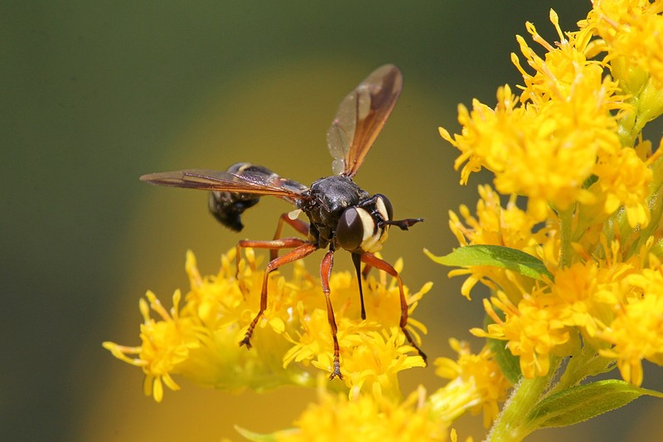
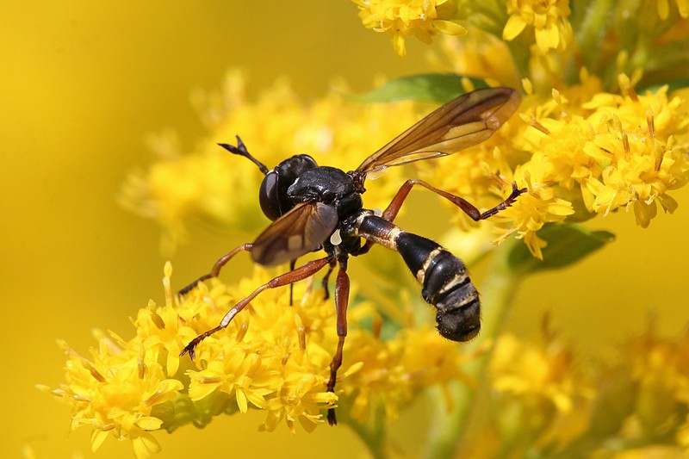

У представителей этого семейства голова большая и вздутая (откуда название); усики обыкновенно довольно длинные; хоботок тонкий и длинный, с 2 щетинками; глаза голые, не примыкающие друг к другу; брюшко 6—7-члениковое, загнутое вниз; ноги длинные и сильные; крылья узкие. Окраска тела черного, бурого или желтого цвета. Куколка темно-коричневого цвета. По общему виду большеголовки напоминают ос. Семейство большеголовок обитает во всех частях света и насчитывает 825 видов. В Палеарктике 170 видов, в России — 80.
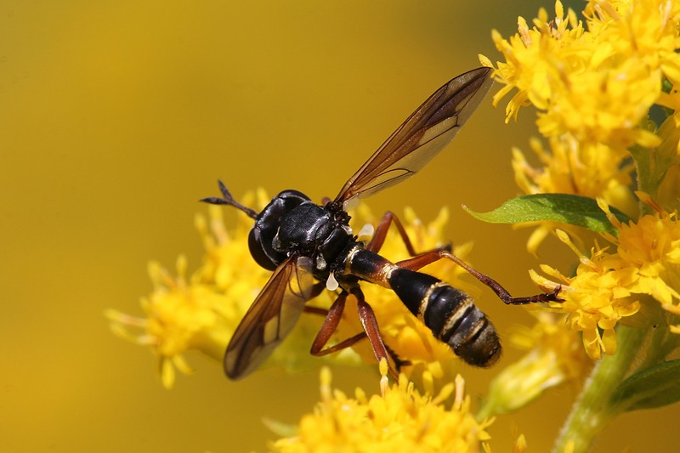
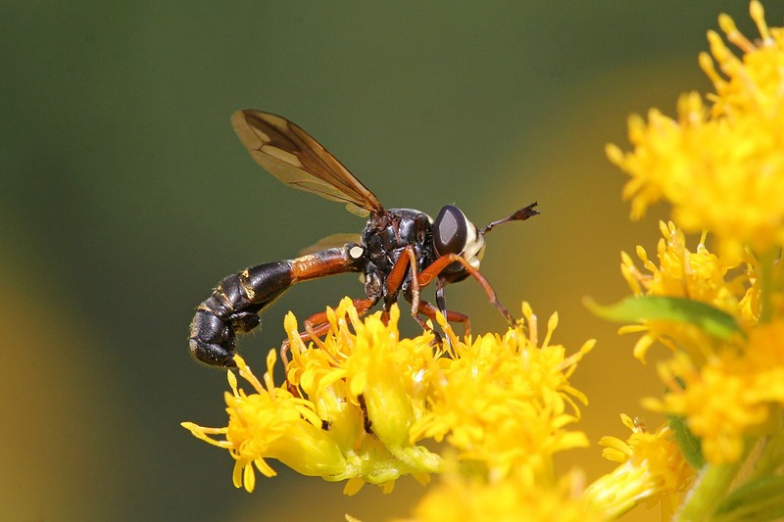

Вишнёвый слоник
- 10.05.2015
РоЗоВыЕ сЛоНиКи БеГаЮт По КоМнАтЕ
БеГаЮт И пРыГаЮт СвОлОчИ УшАсТыЕ
О чём вы подумаете в первую очередь, услышав словосочетание "вишнёвый слоник"? О том, что автор допился до белой горячки, перед вашим мысленным взором возникнет огромное животное с хоботом и большими ушами, покрасневшее от ярости? На самом деле речь идёт о небольшом (полсантиметра) жуке-долгоносике, вредителе плодовых культур: вишни, черешни, сливы и других косточковых. Но при этом очень симпатичном, переливающемся от красного до зелёного оттенков металлика.
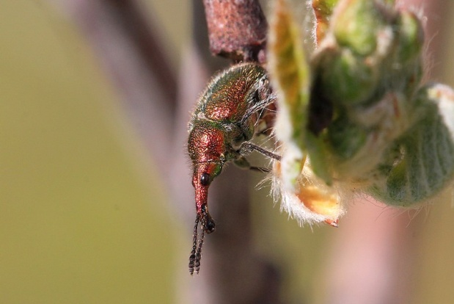
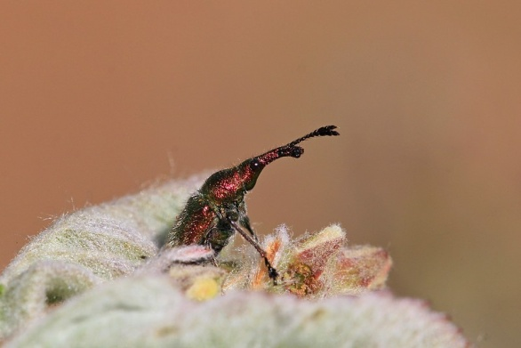

Вишнёвый слоник представляет из себя золотисто-малинового с зеленоватым отливом жука. Длина вишнёвого слоника обычно 5-9 мм, и его покрывают серые волоски. Принадлежит к семейству букарок. Латинское видовое наименование жука Epirhynchites (Rhynchites) auratus отражает его блестящий внешний вид, ведь auratus - в переводе означает "золотой".
Личинки жука зимуют в почве, а весной из них выходят жуки и переползают на крону деревьев. Питаются вишнёвые слоники распускающимися почками, цветами и завязями.
Конкретно этот жук был сфотографирован на только что распустившихся листьях одичавшего плодового дерева рядом с садами. Мне кажется, это была ирга, семена которой занесли сюда птицы, ворующие ягоды в садах.
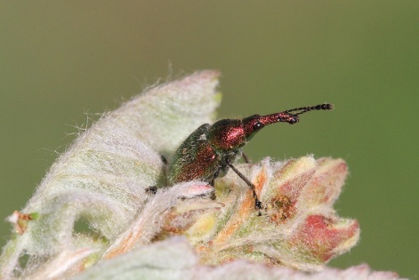
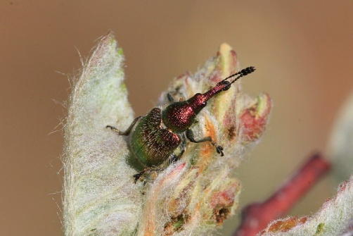
Самки вишнёвого слоника откладывают яйца в формирующиеся плоды вишни и черешни, прогрызая в мякоти плода углубление, помещают в оболочку ещё мягкой косточки одно яйцо.

Самка выгрызает круглое отверстие в околоплоднике. Дно отверстия располагается на поверхности мягкой косточки. Здесь самка формирует просторное углубление, куда и откладывается одно яйцо. После этого самка вишневого долгоносика выгрызает около отверстия канавку кольцеобразной формы, оставляя при этом нетронутым кольцо мякоти. Огрызки, извлеченные из канавки, идут на изготовление пористой пробки для заполнения канала. Это приспособление позволяет воздуху проходить внутрь плода к яйцу и одновременно препятствует зарастанию канала.
Каждая самка может отложить примерно полторы сотни яиц. Примерно через неделю из яйца появляется безногая белая личинка, которая проникает в косточку, и питается её ядром, выедая всё содержимое. Где-то через месяц, выросшие личинки выбираются из плодов, падают на землю и окукливаются в почве на глубине 12—14 см, где и зимуют.
Вишневый слоник вредит вишне, черешне, иногда сливе, абрикосу, персику. Вред причиняют и жуки, и личинки.
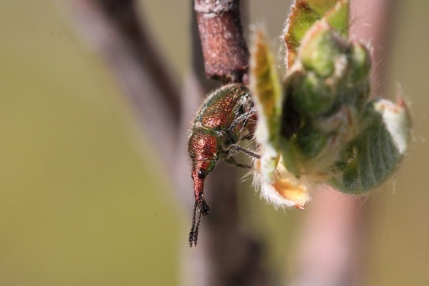
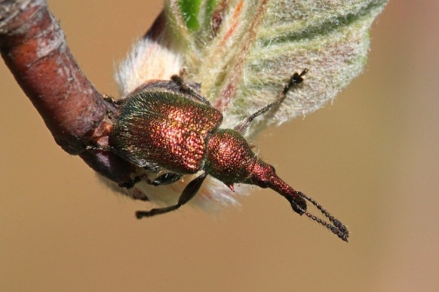
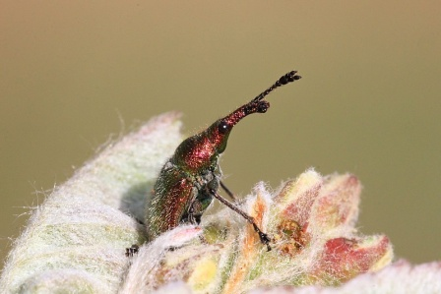
В качестве мер борьбы с этим жуком используют рыхление почвы под кустами, чтобы уничтожить его куколки. Через каждые 6-10 дней от начала распускания цветов до формирования плодов жуков вишнёвого слоника стряхивают с деревьев на полотно и затем уничтожают. Либо используют ядохимикаты.

Гнездо пчелы-листореза
- 13.10.2013

В завершение садово-огородного сезона, когда убирали линолеум, защищавший от намокания сиденье в беседке, под ним обнаружили странное сооружение. Что-то вроде длинной сегментированной сигары, свернутой из листьев растущих рядом растений. В каждом сегменте была кладка из нескольких личинок. Что за насекомое создало такую кладку, сказать сложно, но оно должно быть немалого размера.
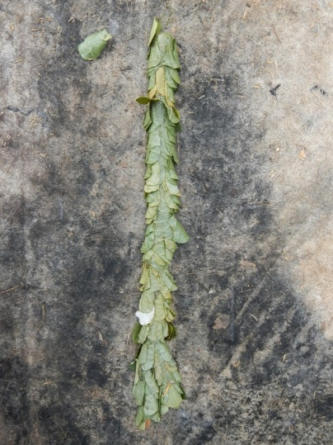
Это было что-то вроде длинной не очень аккуратной колбаски с торчащими во все стороны листьями.
На одном из концов даже раздваивающейся. Именно это, а также количество сегментов наводит на мысли о каком-то, возможно коллективном, насекомом.
Длинная «сигара» состоит из отдельных сегментов, каждый из которых сворачивался самостоятельно в несколько слоёв из листьев, пристраиваясь одним концом к предыдущему сегменту.
Каждый сегмент представляет собой «гильзу», закруглённую с одной стороны и с торчащими концами листьев - с другой.
Листья расположены в несколько слоёв.
Одна «гильза» получается как бы вложенной в другую, образуя длинную «сигару», прикрепленную в висячем виде в тыльной стороне куска линолеума.
Если снять, как листы с капусты, все слои этого кокона
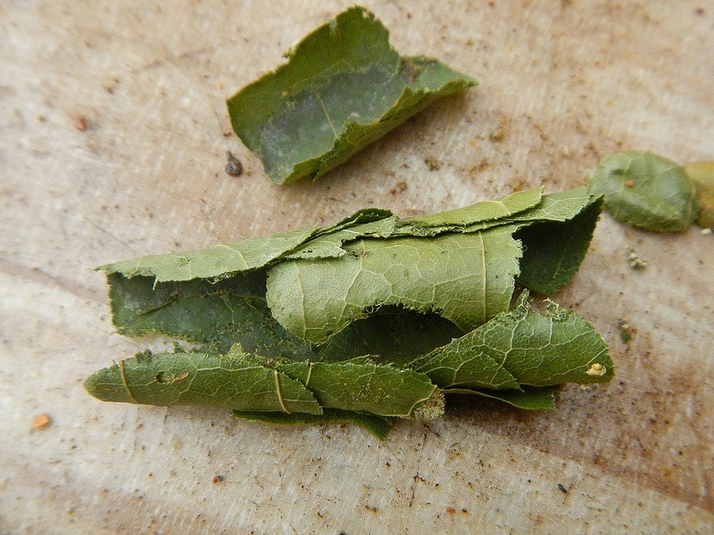
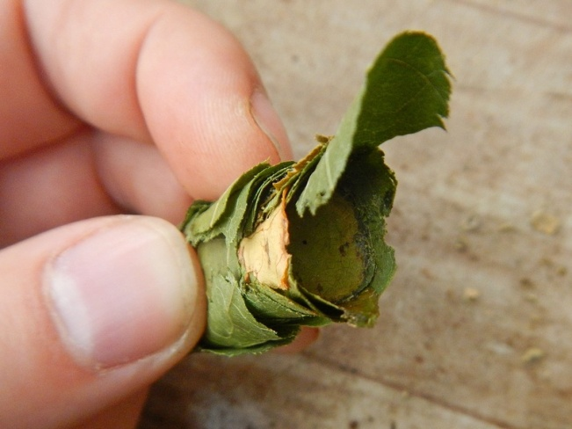
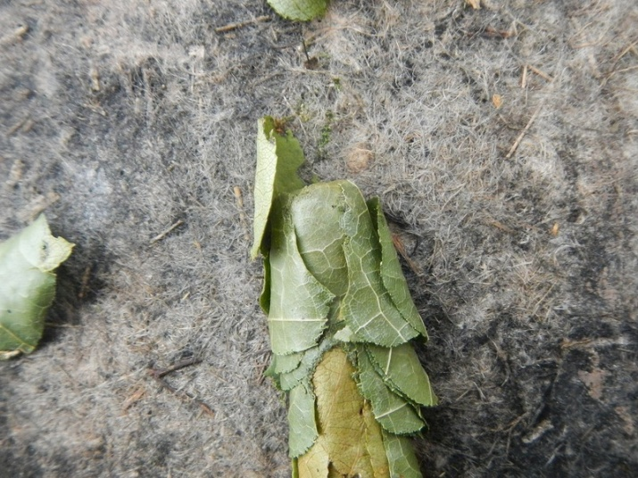
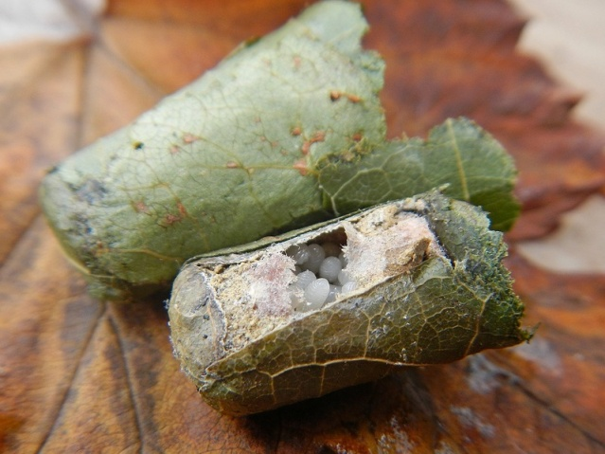
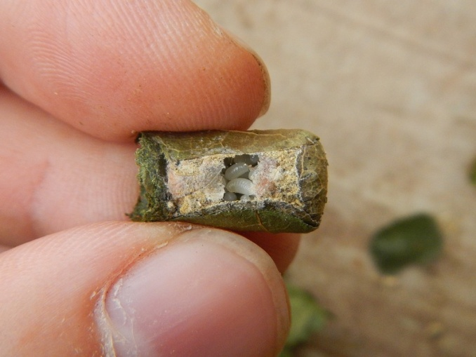
и надорвать оболочку последнего слоя, мы увидим следующее:
Весь кокон изнутри устлан волокном, похожим на то, из которого многие гусеницы строят себе кокон.
А в коконе шевелится множество белых бесформенных личинок, чем-то напоминающих опарышей - личинок мухи.
Чья это была кладка - я даже не представляю. Чисто логически: это должно быть достаточно крупное насекомое, возможно даже несколько. Оно должно было таскать немаленькие отгрызенные листья на большое по меркам насекомого расстояние, сгибать их, строя гильзы коконов. Что-то типа шершня или крупного жука. Жаль, я не догадался как следует разворошить какой-нибудь кокон, и тщательно осмотреть его на предмет пищи для личинок - многие осы вместе с личинками в выводковую камеру закладывают живые «консервы» из парализованных насекомых.
Может, Вам известен секрет - чья это кладка?
P.S. Вроде как определили - это гнездо пчелы-листореза.

Кто такие пчелы-листорезы?
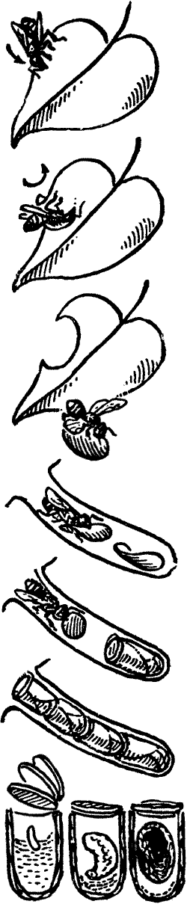
Все мы видели растения, на листьях которых, аккуратно «съедены» круги. Конечно, первая мысль приходит о вредителях — жуках или гусеницах. Но это, далеко не так, есть и среди пчел такие особи, а вредители они или нет — это спорный вопрос. Пчела-листорез не ведет общественный образ жизни, весь цикл сводится к постройке гнезда и высеиванию яиц, после чего она умирает.
Длина особей от 8 до 16 мм, окраска темнее, чем у обыкновенной пчелы, на брюшке — плотно расположены ворсинки, которыми листорез и опыляет растения. И, конечно же, это мощные челюсти, которыми насекомое срезает круги и овалы с листьев растений. Не смотря на их наличие, насекомое питается пыльцой и нектаром, не являясь хищным.
Пчелы-листорезы — одиночки, они не живут семьями, не заготавливают обилие корма и не зимуют. Насекомые появляются в конце мая. Из оплодотворенных яиц выходят самки, а из неоплодотворенных — самцы, причем последние — немного раньше первых. Когда трутень погибает после спаривания, самка остается строить гнездо, собирать пыльцу и нектар, откладывать яйца. После чего, также погибает. Цикл жизни составляет для мужской особи — 30 дней, для женской — 60.
Гнезда предпочитает строить в расщелинах гнилой коры деревьев, в земляных норах дождевых червей и, внутри плотных стеблей растений, таких, как камыш и тростник.
В зависимости от вида листореза, для строительства выбираются разные растения. Так, для зайценогого листореза, лучшими станут листья вишни и кустов сирени, винограда, деревьев акации и айвы. Серебристая мегахила предпочитает листья таких деревьев, как кизил и гранат и, розовых кустов. Верхушечный листорез — замечен на боярышнике и шиповнике.
Чтобы собрать 20 частей листьев, а именно из такого количества состоит одна ячейка, пчеле-листорезу понадобится около трех часов. После этого, еще около пяти часов, насекомое тратит на ее заполнение кормом для личинки — нектаром и пыльцой. И, только после этого, откладывает яйцо и запечатывает ячейку. Всего в гнезде пчелы может быть до 17 ячеек, а яиц, иногда, насчитывается до 45 штук.
Весь процесс цикличен — уже осенью личинка начнет свое развитие, поедая заготовленную для нее пищу, чтобы вылететь из гнезда весной и умереть в августе.
Насекомое не является вредителем, так как не уничтожает посевы и не губит растения на корню. Единственное, чему листорез может навредить, это внешний вид декоративных растений, приготовленных на продажу. Тем более он не страшен, т.к. процесс ограничен небольшим отрезком времени, в течение которого он вырезает куски листьев.
Бороться с пчелой, однозначно, не стоит. Прежде всего потому, что это насекомое занесено в Красную книгу, как малочисленное и вымирающее. И, если вы не занимаетесь продажей растущих у вас растений, но хотите сохранить их красоту, постарайтесь найти их гнездо и перенести в другое, далекое от вас место. Либо, просто не волнуйтесь о здоровье растения, т.к. вырезая круги, насекомое не затрагивает жизненно важную систему сосудов, обладая специфическим зрением. Помимо этого, пчела-листорез не опасна для человека т.к. не агрессивна.

Горбатка рогатая, или бодушка – насекомое с чемоданной ручкой на спине
- 16.07.2018
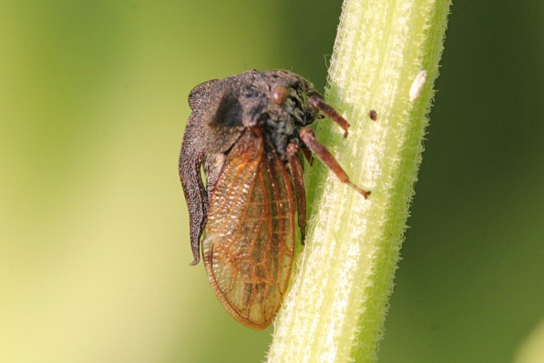
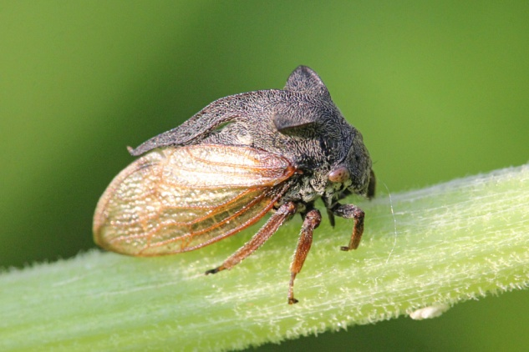
Какие порой причудливые формы принимают творения природы! И ладно, в тропиках или южных морях, где жизнь кипит, и можно встретить совсем невообразимые организмы, но ведь и у нас, в средней полосе, есть очень странные создания.
На фото похожее на цикаду (и, собственно, являющееся её дальним родственником) насекомое под названием горбатка рогатая (или горбатка обыкновенная, лат. Centrotus cornutus), которую еще называют бодушка. Достаточно взглянуть на её внешность, чтобы происхождение этих названий стало понятным. На спинке у неё своеобразный горб с тремя выростами - два шипа по краям, и третий, направленный назад, самый длинный рог, чем-то напоминающий чемоданную ручку для переноски. Несмотря на необычную внешность, жизнь этих насекомых довольно однообразна - с личиночного возраста они сидят на растениях, и, проткнув их хоботками, пьют сок, как обыкновенные тли или цикады.
Горбатки, или бодушки (лат. Membracidae) — семейство насекомых, отличающихся сильно развитой переднеспинкой, напоминающей горб с различными выростами. Равнокрылые насекомые с необычными выростами на груди (гребни, шипы, крючки), камуфлирующими их на растениях. Средней величины, переднеспинка с выступающим назад отростком, лицо с шишковидно выступающим вниз фронтоклипеусом. Выросты представляют собой вырожденную, сильно модифицированную третью пару крыльев. Личинки (нимфы) вместе с имаго открыто живут на растениях и сосут их соки. Отложенные на почки, листья, корни и под кору яйца горбаток перезимовывают.
Горбатка рогатая - самая обычная горбатка Средней Полосы России и Европы. Скромнее чем свои яркие тропические родственники. Достигает в длину всего 7-9 мм. Взрослые особи чёрные, на их теле имеются желтоватые прилегающие волоски; у самок края боковых и задних отростков переднеспинки бывают бурыми. Надкрылья и их жилки прозрачные.
Встречается с июля по август на ежевике, малине и лиственных деревьях. Обитают на полянах, на крупнотравье под пологом леса, у лесных дорог и на опушках леса. Большую часть времени эти насекомые сидят на стеблях этих растений и сосут своими хоботками сок. Нимфы в период роста обычно не покидают кормовых растений, к которым относятся ластовень, бодяк, чертополох и крапива. Имаго проводят время на вершине травянистых растений и на кустарниках, но чаще встречаются на молодых деревьях, таких как тополь, дуб, слива и других.

Гусеницы-зомби
- 18.01.2014
Мы привыкли, что всякие чужеродные организмы, живущие внутри организма хозяина и управляющие его поведением, встречаются только в ужастиках и фантастике. Но в окружающей нас природе таких примеров ничуть не меньше. Здесь я расскажу о гусеницах, пораженных личинками наездника.
Эта запись из цикла Яранские зарисовки. Фото сняты на мастер-классе по макрофотографии конце мая 2013 года под Яранском.
Однажды я уже рассказывал о «живых консервах» в записи «Жители забора, паучьи консервы и красный земляной клещик», как оса вела полупарализованного паука в нору к своим личинкам, где он будет дожидаться момента, когда его съедят.
На фото гусеница, зараженная яйцами наездника, из которых вылупились личинки и висят на боку гусеницы, постепенно поедая ее внутренности. Природа жестока. Вообще, странно устроена человеческая психика: мы всегда жалеем пострадавшего. Бедная-несчастная гусеница, которая страдает от личинок злого наездника. Хотя, когда речь заходит о черемухе, объеденной боярышницами до последнего листика и оплетённой паутиной, тут уже гусеницы выступают в роли агрессора, а дерево жалко, как пострадавшую сторону. Наездники в природе как раз помогают регулировать численность гусениц, не давая извести им всю зелень.
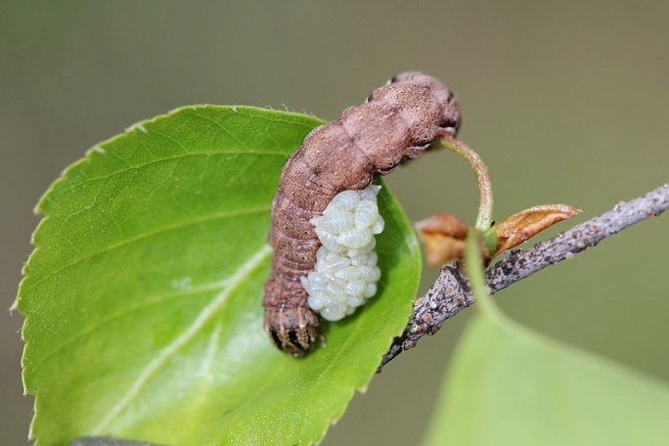
Для тех, кто не знает, вкратце опишу внешность наездников: обычно это небольшие черные насекомые, напоминающие ос, с подвижными усиками и брюшком на тонком стебельке, в конце которого часто находится длинный яйцеклад. Что характерно, по-английски они называются Parasitica. Существует более ста тысяч видов наездников, причем некоторые из них не просто паразиты, а паразиты паразитов, то есть те, которые живут за счет других паразитов. Наездниками, вероятно, их назвали за характерную позу, когда насекомое как бы сидит верхом на гусенице, вонзая в нее свой яйцеклад, чтобы отложить яйца.
Красочное описание попалось в интернете:
Маленькое насекомое с длинным узким телом, четырьмя прозрачными, будто стеклянными крылышками, длинной иглой на конце брюшка опустилось на ветку и смело направилось к ползущей гусенице. Гусеница заволновалась, подняла голову, выпустила изо рта пенистую зелёную жидкость. Но напрасно! Насекомое увернулось и, улучив момент, кольнуло гусеницу своей длинной «шпагой». Скоро гусеница перестала шевелиться— «шпага» задела нервный центр и парализовала гусеницу.
Теперь насекомое спокойно вскочило на гусеницу, как на лошадь (вот, наверно, откуда название «наездник»). Еще один быстрый укол — и дело сделано, можно отправляться на поиски новых гусениц. А эта гусеница через некоторое время оправится от паралича, будет снова ползать, но теперь уже недолго: наездник отложил в неё яичко. Скоро из яичка появится личинка, которая будет жить в теле гусеницы и в конце концов погубит её. Так «пристраивает» своё потомство наездник — одно из самых полезных насекомых.
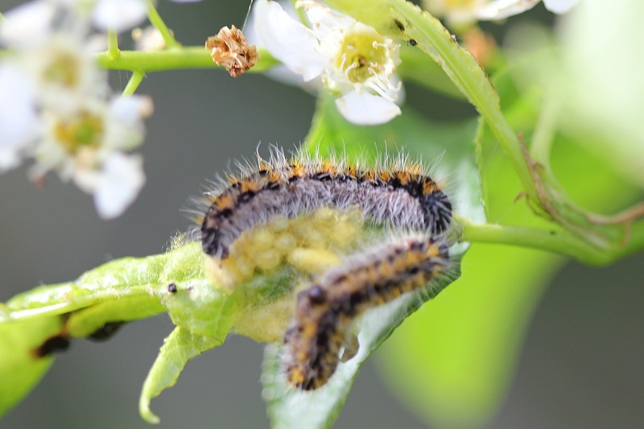
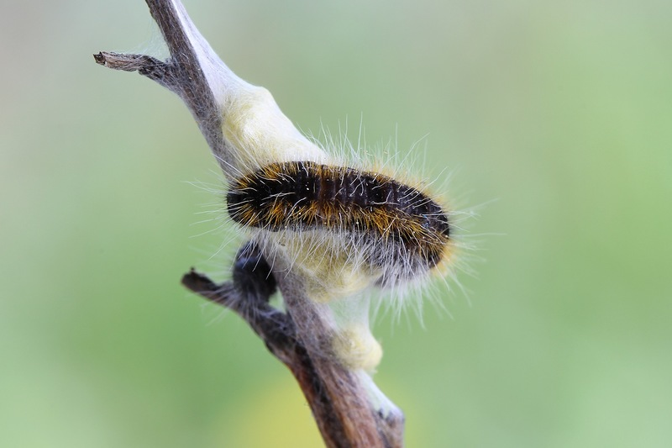
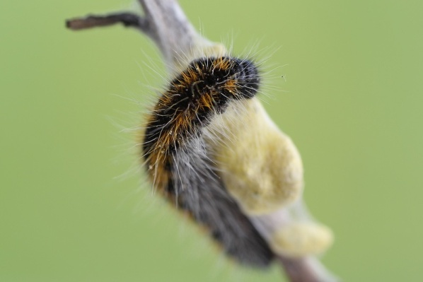
Но часто одним только питанием в теле хозяина дело не ограничивается - наездники управляют поведением гусеницы и после выхода из её тела. Как это происходит - непонятно. Или действуют специальные гормоны, или один из наездников остается в теле гусеницы. Но после окукливания гусеница остается рядом с коконами наездников, укрывая их сверху дополнительным слоем своей нити и агрессивно защищая от любой опасности. На фото ниже как раз можно увидеть эту ситуацию.

Здесь гусеницы боярышницы рядом с коконами наездников, вероятно из семейства Braconidae, и вид, скорей всего, Apanteles glomeratus L. Но я не специалист, и могу ошибаться, по сути «ткнул пальцем в небо».
Видно, как гусеница дополнительно укутывает коконы еще одним защитным слоем нити, и не покинет их до самой смерти. Набрать массу, достаточную для закукливания, ей уже не удастся.
Здесь коконы наездников расположены рядом с куколкой боярышницы. Но, разумеется, закуклилась не их хозяйка, это просто удобное место на дереве, где боярышниц было видимо-невидимо.
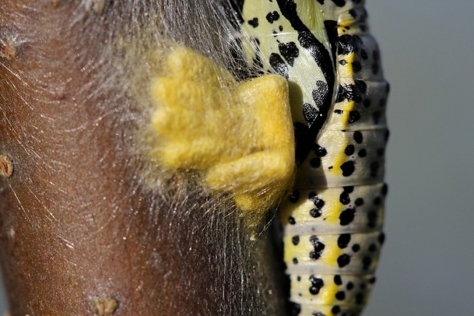
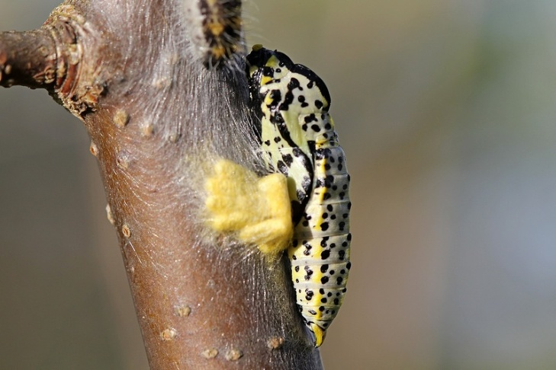
Крупным планом. Кстати, закукливание не означает успешного вылупления бабочки. Есть наездники, специализирующиеся как раз на коконах бабочек. Своим длинным яйцекладом они протыкают внешнюю оболочку кокона и откладывают яйца вовнутрь проходящей метаморфоз в бабочку гусеницы. Из такого кокона бабочка не выйдет уже никогда. Их можно определить по маленькой дырке, через которую выходили взрослые наездники.
Природа неприглядна и жестока только на первый взгляд, на самом деле все в ней подчинено высшей цели выживания и регуляции всей биосферы в целом. В таких условиях отдельный организм не имеет самостоятельной ценности. Не надо жалеть поедаемых вживую гусениц: не будь наездников, гусеницы быстро съели всю доступную вокруг зелень.

Наездник офион жёлтый
- 21.07.2017
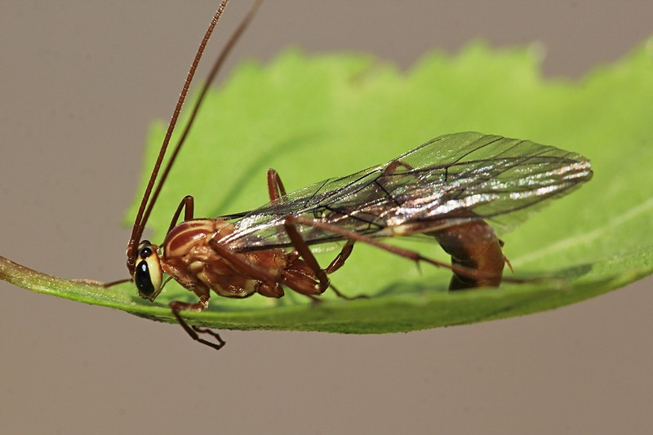
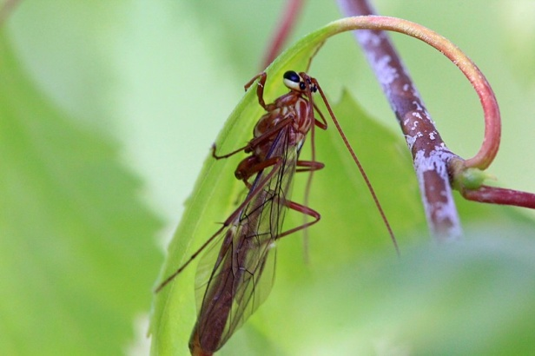
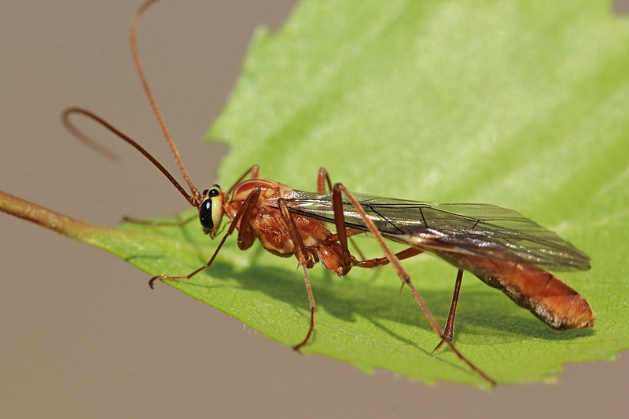
На фото запечатлено элегантное светло-коричневое насекомое с прозрачными крыльями и чрезвычайно тонкой талией, на голове у которого длинные изгибающиеся усы, два больших чёрных глаза по краям и три маленьких чёрных глазка на темени. Так выглядит наездник офион жёлтый (лат. Ophion luteus). Наездниками этих насекомых прозвали за характерную позу, когда они оседлывают сверху свою жертву, обычно гусеницу, втыкая в неё яйцеклад и откладывая яйца внутри организма. Вылупившиеся из них личинки будут заживо поедать жертву, у которой настолько меняется поведение, что она, сама полуживая, будет защищать своих окуклившихся мучителей.
Офион жёлтый, или наездник жёлтый (лат. Ophion luteus) — вид наездников из семейства Ichneumonidae (настоящие наездники, ихневмониды). Относится к отряду перепончатокрылых, то есть является дальним родственником муравьёв и ос.
Тело длиной 15—20 мм, светло-коричневого цвета, длинное, стройное, на конце брюшка длинный яйцеклад, с его помощью наездники откладывают яйца в тело личинок или гусениц. Брюшко сплющенное по бокам. Глаза чёрные. Крылья прозрачные. Обитает наездник жёлтый повсеместно, ищет добычу в густых травах, в садах, на огородах, на сухих лугах, селятся в основном на растениях семейства Зонтичных (укроп, кориандр, тмин и др.).
Взрослые наездники — большей частью крылатые свободноживущие насекомые. Обычно ихневмонид можно встретить на цветках растений, особенно на цветках с открытыми нектарниками, где они питаются нектаром и пыльцой. Наездники нуждаются в ежедневном потреблении воды, в связи с чем они обильнее близ водоемов, в местностях с регулярным выпадением осадков или росы. Многие виды ведут сумеречный или ночной образ жизни.
Офион жёлтый активен ночью, летает в поисках хозяина для личинок. Личинки паразитируют внутри гусениц различных видов бабочек. Первоначально они не едят жизненно важные части хозяина, позволяя гусеницам расти. Затем личинки съедают внутренние органы хозяина, тем самым убивая его, после чего окукливаются. Взрослые насекомые выходят из останков гусеницы. В году бывает два поколения.

Дама в горностаевом манто – бабочка большой гарпии
- 11.01.2014
Кто эта представительная дама в пушистом светло-сером горностаевом манто с чёрными крапинками? Неужто какое-то насекомое может быть настолько пушистым, что конкурирует своим внешним видом с такими пушными животными с дорогим мехом, как песец и горностай? Да, это ночная бабочка Большая гарпия (лат. Cerura vinula).
Эта запись из цикла Яранские зарисовки. Фото сняты на мастер-классе по макрофотографии конце мая 2013 года под Яранском.
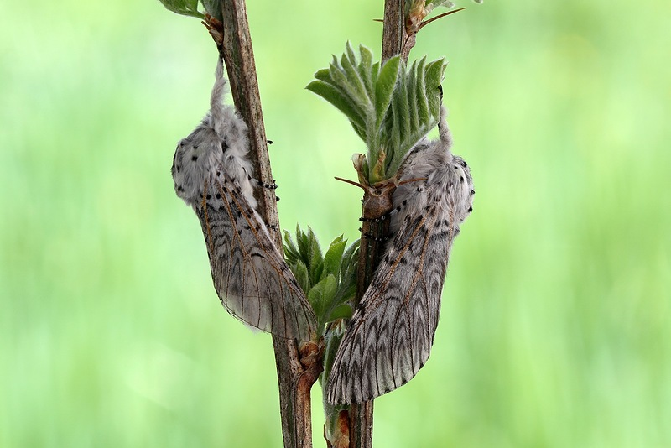
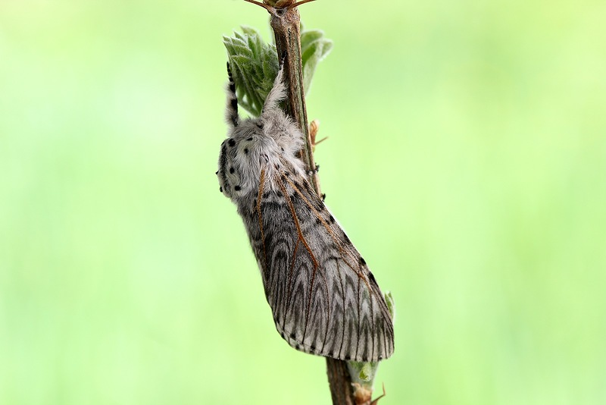
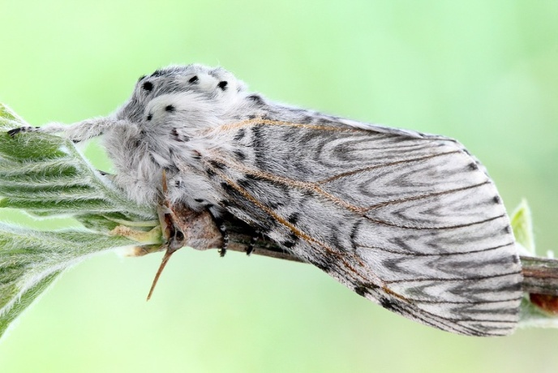
Большая гарпия - довольно крупная ночная бабочка светло-серого цвета. У нее густо опушенные голова, грудь и даже лапки. Характерным признаком является зигзагообразный рисунок на передних крыльях.

Казалось бы, за что такому милому существу дали имя, принадлежавшее злобным мифологическим похитительницам детей и человеческих душ, с телом птицы и женской головой? При всей миловидности бабочки, гусеница большой гарпии, вставшая в угрожающую позу, втянув голову и растопырив раздвоенный хвост, выглядит пугающе. Отсюда, кстати, её второе название - вилохвост. А если одного угрожающего вида вам окажется мало, гусеница умеет «плеваться» едкой жидкостью, содержащей муравьиную кислоту, так что берегите глаза.
Бабочки гарпий вылетают рано, в мае, когда нередки холода (может красивый белый мех им позволяет не так быстро терять тепло?). Откуда же они берутся, ведь недавно появившаяся свежая зелень не успела выкормить молодое поколение гусениц, которым надо ещё успеть окуклиться и пройти метаморфоз? Летающие сейчас бабочки - это прошлогодние гусеницы, которые все лето отъедались, накапливали силы, росли и линяли. И уже в начале осени, поменяв цвет, они искали на деревьях надежное место, где строили кокон из похожей на паутинку нити и отгрызенных кусочков коры. В этом коконе происходит метаморфоз – превращение гусеницы в бабочку. И уже весной, с наступлением тепла, из коконов вылупляются бабочки, расправляют и сушат крылья, а потом, в сумерках и ночью, начинают свой брачный танец.
В результате самка большой гарпии откладывает на молодых листочках тополя и ивы несколько сотен яиц бронзового цвета с белым пятнышком на верхушке. Из них вылупляются маленькие зеленые гусеницы, которые быстро набирают массу, обгрызая молодую листву.
Скоро невзрачный зеленый червячок превращается в крупную гусеницу, побеспокоив которую, вспоминаешь о хищных полуженщинах-полуптицах из древнегреческих мифов.
Гарпия - бабочка ночная, днём её найти почти невозможно, поэтому для привлечения используется способ привлечения искусственным светом, для чего ночью оставляют включенной специальную ультрафиолетовую лампу с привлекательным для ночных насекомых спектром, направленную на какой-либо объект. И уже утром снимают привлечённых ею насекомых.

Длинноногий комар-долгоножка
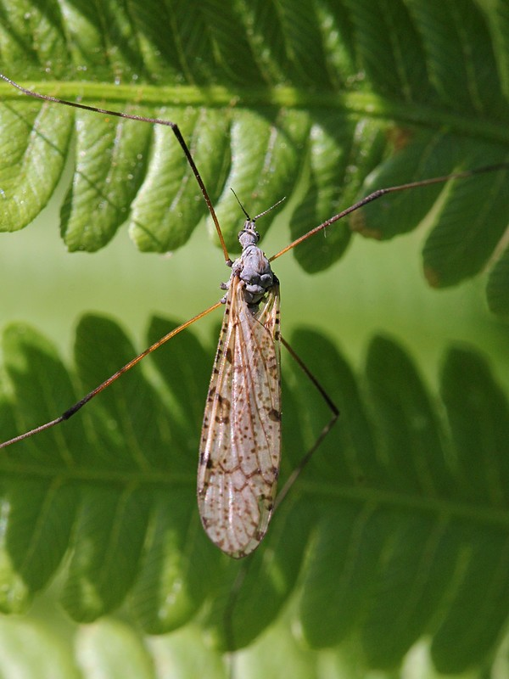
- 07.06.2016
Многие с детства боятся больших комаров с длинными лапами, называя их то "малярийными комарами", то "комарами-балеринами" и полагая, что они могут больно кусаться. На самом деле так выглядят комары-долгоножки (лат. Tipulidae), которые являются безобиднейшими насекомыми, кусаться не могут, и во взрослом состоянии либо не питаются вообще, либо просто пьют нектар. Это насекомое (отряд двукрылых) выглядит увеличенной копией обычного комара. Нас пугает огромный комар с длинными ногами, который висит под потолком или мечется по комнате, натыкаясь на людей и мебель.
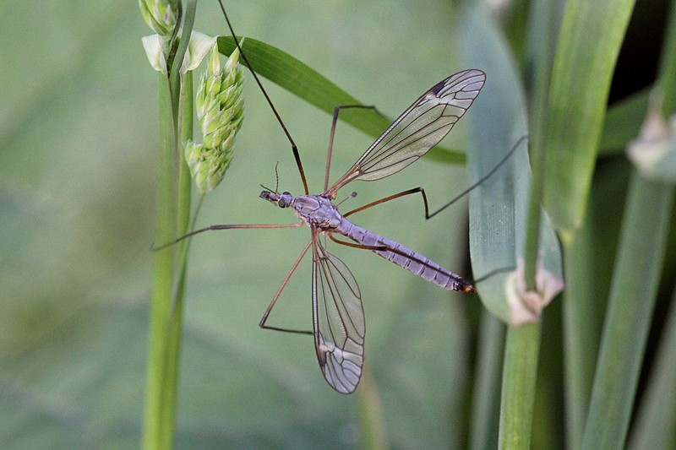
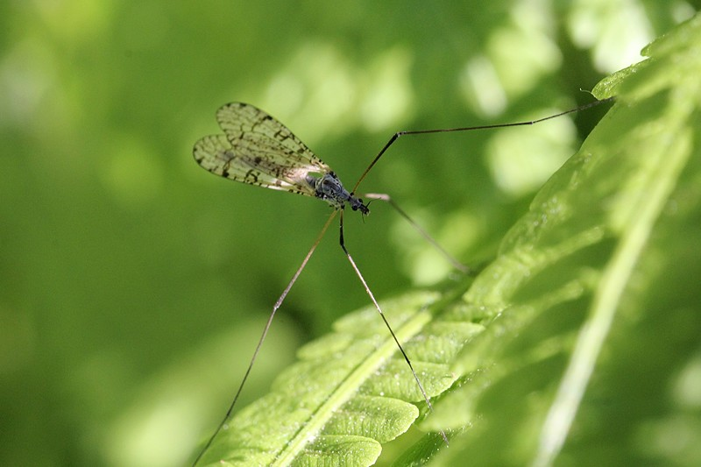
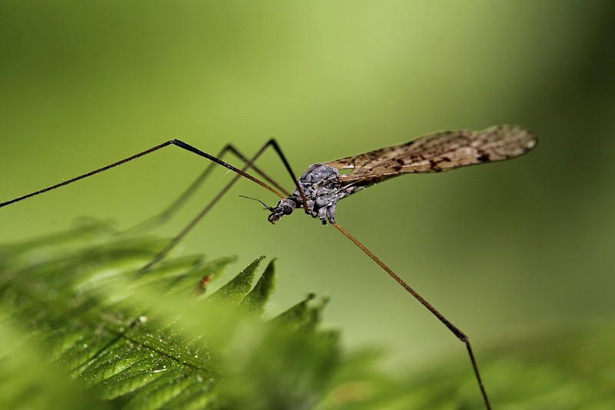
Другое название семейства комаров-долгоножек - караморы. К ним относится несколько семейств насекомых, которые непрофессионалу легко спутать. Самые многочисленные: Cylindrotomidae, Limoniidae, Pediciidae и Tipulidae. Карамора с трудом передвигается на своих слишком длинных голенастых ногах. Эти ноги нередко спасают жизнь долгоножке. Хищник хватает насекомое сначала за торчащую конечность, которая с легкостью отламывается. Сам комар остается живым и улетает. На фото изображен как раз такой "ветеран", потерявший две ножки, и потому четырёхногий.
Длина тела большинства комаров-долгоножек составляет 2—60 мм, хотя некоторые тропические представители достигают 10 см. Голова имеет вытянутую форму, образуя «рыльце». На ней располагаются длинные усики, состоящие у разных представителей из 12—19 тонких члеников (как правило, из 13). Помимо пары крупных фасеточных глаз, на голове могут присутствовать рудиментарные простые глазки. Характерный облик этим комарам придают ноги, сильно удлинённые за счёт голеней и лапок.
Караморы встречаются с ранней весны до поздней осени. Долгоножки селятся на сырых местах в лесах, на лугах, болотах, в садах, огородах и даже в теплицах. В дневное время караморы пассивны. В комнаты они попадают случайно или прилетают на свет. Затем теряют ориентир и начинают бросаться из стороны в сторону в поисках выхода или укрытия. Иногда они залетают в помещения, чтобы переждать дождь или ветер.
Характерной особенностью комара-долгоножки является забавное вытянутое рыльце, придающее ему некоторое сходство с лосем и драконом из мультика «Унесенные призраками».
Яйца караморы откладывают в почву, мох, трухлявую древесину, иногда в воду. Личинки комаров-долгоножек появляются из яиц, отложенных в почве, в трухе, гнилушках, под упавшими листьями и попавших на дно водоемов. Они серого или грязно-бурого цвета. Этих «червячков» трудно назвать симпатичными. Они имеют голову и тело с ложными ножками, трахейные жабры и всевозможные придатки. На заднем конце брюшка есть пара дыхалец, вокруг которых находятся мясистые выросты. Все личинки невероятно прожорливы. Они находят питание под водой и на суше. Деликатесами для них являются водоросли, гниющие растения, корни огородных культур и сеянцев деревьев. Много неприятностей людям доставляет личинка долгоножки огородной. Именно она чаще других видов подгрызает корни культурных растений.
Обратите внимание на забавную деталь конструкции, характерную для всех представителей отряда двукрылых — жужжальца рядом с крыльями. Рудиментарные отростки с грузиками, служащие для балансирования в полете и повышения маневренности.
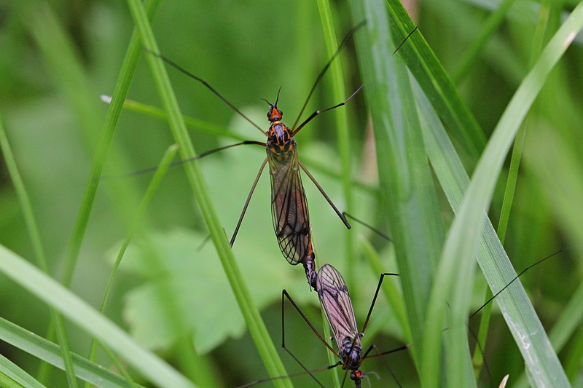
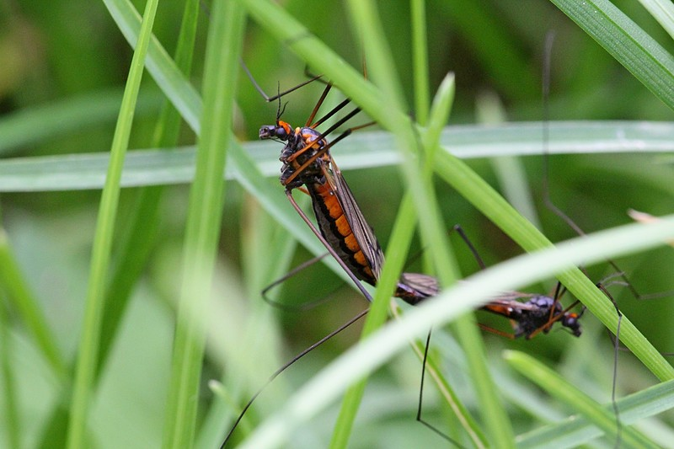
добавлено позднее, 24 июня: А вот еще парочка комаров-долгоножек, которую я подловил в самый интимный момент (). Два больших, красивых комара на травинке. Похоже, из рода Nephrotoma. Сами чёрные, на лапах плавный переход цвета от чёрного к красному. На голове оранжевая "шапочка", брюшко тёмного цвета, с яркими оранжевыми пятнами на боках, окаймлёнными чёрной полосой. На верхней части груди у одного рисунок из оранжевых пятен, другой здесь полностью чёрный. Наверное, специалист по этому признаку может отличить самца от самки.

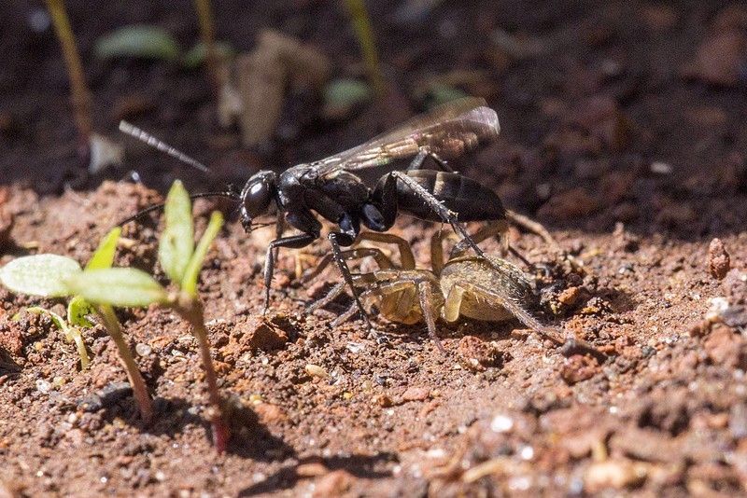
Дорожная оса-помпилида и её жертва – парализованный паук
- 20.07.2016
Краем глаза уловил какое-то движение и сначала не понял, что это было. Большое насекомое с огромным количеством мохнатых растопыренных ног, неуклюже передвигается перелетая-прыгая на небольшие расстояния. И только рассмотрев поближе, обнаружил, что это небольшая чёрная оса тащит огромного, крупнее себя, парализованного паука. Так поступают дорожные осы, или помпилиды(Pompilidae).
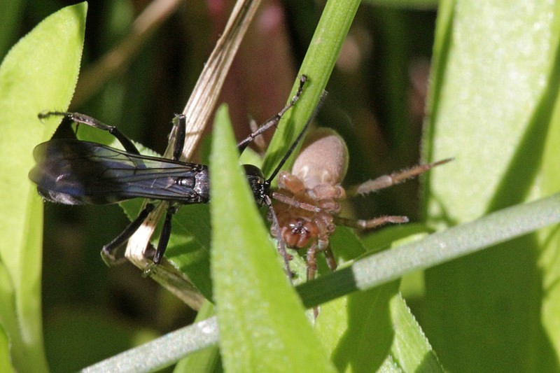
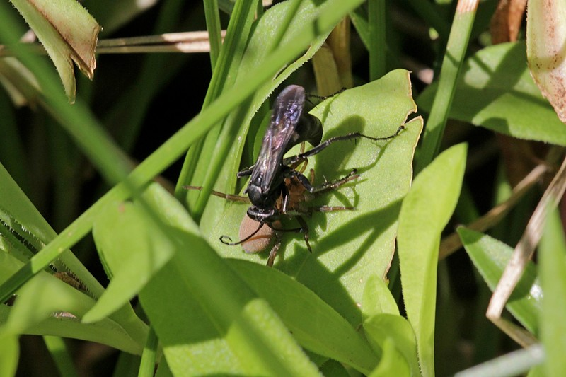
Они находят паука, парализуют (но не убивают!) его точным уколом жала в нервный центр, тащат свою добычу в удобное место, где роют норку. Дорожными осами их назвали, вероятно, за выбор места для выведения потомства. Утрамбованная земля дорог как нельзя лучше подходит для рытья норы. В эту норку она прячет добычу, откладывает на неё яйца и замуровывает. Парализованный паук сохраняет все свои жизненные функции, например иммунитет, и потому не испортится, не будет съеден бактериями или грибами. Вылупившиеся личинки заживо поедают паука, чтобы через некоторое время, окуклившись, выйти из норки новой осой. При мне оса несколько раз бросала парализованного паука, чтобы обследовать окрестности на предмет удачного места для норы, но всегда возвращалась к нему обратно, чтобы тащить свою добычу дальше, пока не найдет походящий грунт.
Помпилиды (Pompilidae) - средние и крупные стройные осы 7-25 мм длиной. Передние лапки у них иногда с копательным гребнем. Помпилиды - охотники на пауков. Пауки, хищники из другого класса членистоногих, не в силах сопротивляться скорости и точности реакций осы. Пауков, прядущих сети, осы «берут» с ходу, вонзая жало в нервный узел. Живущие в норках пауки делают в своем доме запасной выход - на всякий случай. Оса кидается на паука, тот спасается в норке, мчится по запасному ходу и выскакивает... прямо на осу, которая его у запасного хода и поджидает. Пауки предпочитают не связываться с осами, даже если это не ужасные помпилиды.
Оса парализует паука и кладет его на листок или на землю - пусть пока отдохнет. Затем оса отыскивает подходящее место и роет там норку. Работает оса быстро, но иногда отрывается от работы, чтобы проверить - на месте ли паук? А его то шустрые муравьи утащат, то другая оса подберет. Если добыча на месте, успокоившаяся оса возвращается к начатой норке. Затем добыча отволакивается внутрь. Если добыча слишком тяжела, чтобы лететь с нею, оса всю дорогу пятится, волоча за собой паука. По пути оса иногда оставляет добычу и летит к норке - проверить, все ли там в порядке.
После каждого такого проверочного полета оса все точнее запоминает курс и расстояние до норки. Направление она определяет исключительно по астрономическим ориентирам - по солнцу. Когда тяжелый путь позади, добыча закладывается в норку и на нее откладывается личинка. Еще живые, но не способные и лапой шевельнуть, пауки ждут, когда личинка вылупится из яйца и начнет потреблять приготовленные мамой «паучьи консервы». Норка с личинкой, спокойно поедающей паука, закрыта заботливой осой на «пробочку», чтобы не добрались разные хищники и паразиты. Вход специально маскируется - натаскиваются лежащие вокруг хвоинки, камешки.
Иные дорожные осы охотятся на свободноживущих, а не норных пауков. Таким первый укол наносится в рот, чтобы обездвижить челюсти-хелицеры, затем наносится укол в грудной нервный узел, и лапки паука обвисают. Под Москвой в сосняках можно встретить дорожную осу Pompilus viaticus, которые охотятся на пауков-волков.
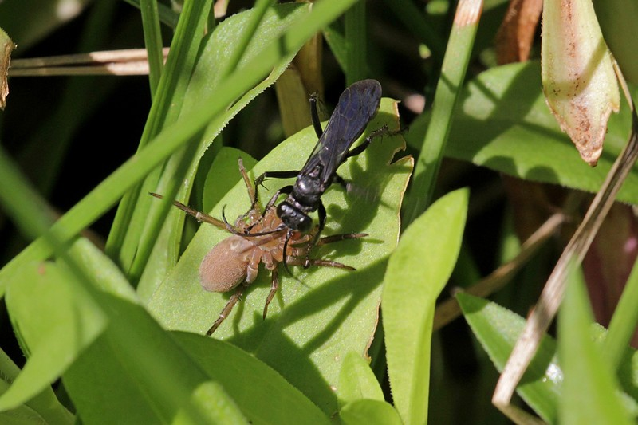
Но не все так просто - осы, в свою очередь, попадаются в паучьи сети, и иногда пауки их поедают. Более того - на гнездовых участках ос иногда живут пауки - и тенетники, и бродячие пауки, и осы их вроде как не трогают. Оказывается, «свои» пауки обучаются по звуку узнавать о приближении осы и скрываться, прятаться. Ну и осам от соседей польза - многие паразиты ос гибнут в сетях пауков.
Самки некоторых видов дорожных ос в качестве места для откладывания яиц и развития потомства, помимо вырытых в земле нор, могут использовать различные растительные полости – стволы деревьев, крепкие стебли растений, трав; а также создают глиняные лепные гнезда на стволах и ветвях деревьев, на камнях, в нижней части деревьев и на обратной стороне листьев.
Дорожные осы распространены по всей планете, но наибольшая их сосредоточенность наблюдается в тропических зонах. В России обнаружено около 285 видов дорожных ос. Наибольшее их разнообразие зафиксировано в Средней Азии и Закавказье, на Дальнем Востоке выявлено 116 видов дорожных ос из 25 родов. Также в Австралии обнаружено более 40 видов и 35 видов – в Северной Америке.
Так устроен мир, что каждое существо на этой планете создано для того, чтобы приносить какую-то пользу. Польза дорожных ос состоит в том, что они истребляют опасных для человека насекомых – различных пауков и других особей. Также немалую пользу они приносят уничтожением вредителей огородов, полей, лугов, вскармливая своих личинок гусеницами и различными жуками. Вред дорожной осы незначителен по сравнению с пользой и состоит в том, что иногда в целях самозащиты такая оса может ужалить человека.

